Knappbyte - uppdukning
Dok.ID: 39780
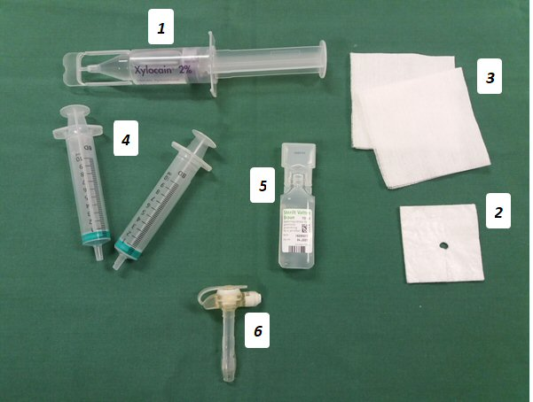

- Xylocaingel – Lägg en liten sträng på änden av knappen innan applicering.
- Kompress – Som klipps ur för att passa runt knappen efter sättning (endast vid behov, bara om patienten specifikt önskar detta).
- Kompress – Används för att torka med vid behov, ev. med vatten på.
- 2st 10 ml sprutor – Används för i – och ur kuffning.
- Sterilt vatten – Används för att kuffa upp knappen väl på plats. 5-8ml.
- Knapp – Leta fram rätt knapp storlek genom att titta i Melior. Testa alltid kuffen på knappen innan den tas i bruk med 5-8ml luft.

OBS!
För tydlighet i bilden används grön duk och alla förpackningar är öppnade. Öppna inte förpackningar förrän du vet att de ska användas. Duka vagn med blått tunt underlag och lägg över ett ifall vagnen är förberedd en tid innan.

